一、圈存机购水操作流程

1、选择水电服务

2、选择购开水转款

3、输入校园卡消费密码（默认为身份证后6位，末尾是“X”，用“0”代替）

4、输入转款金额（最大为20元，**请注意该机器以“分”为单位计算**）

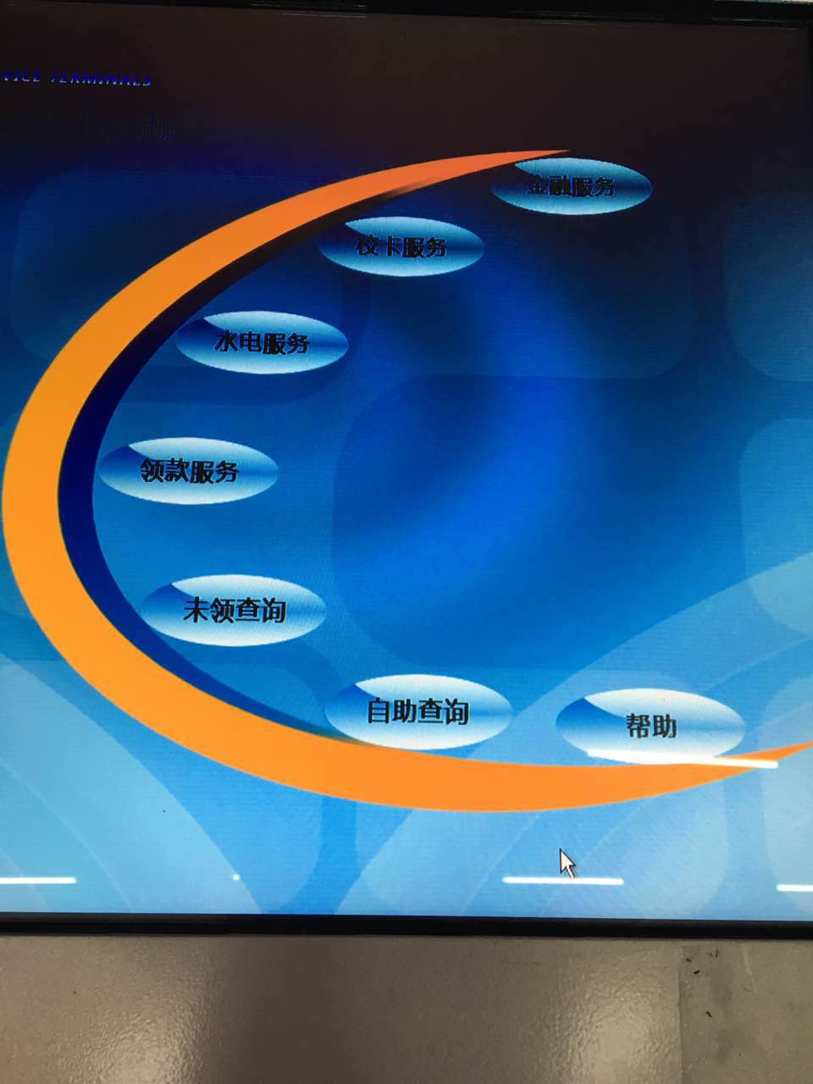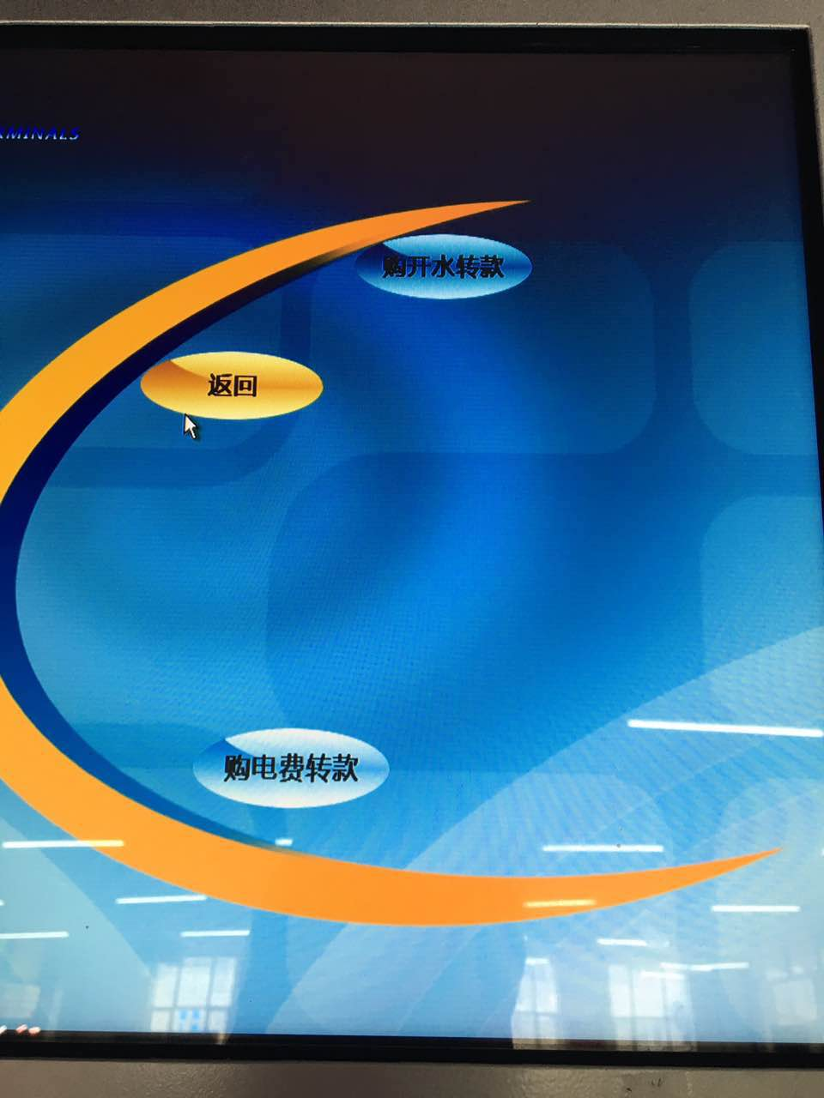

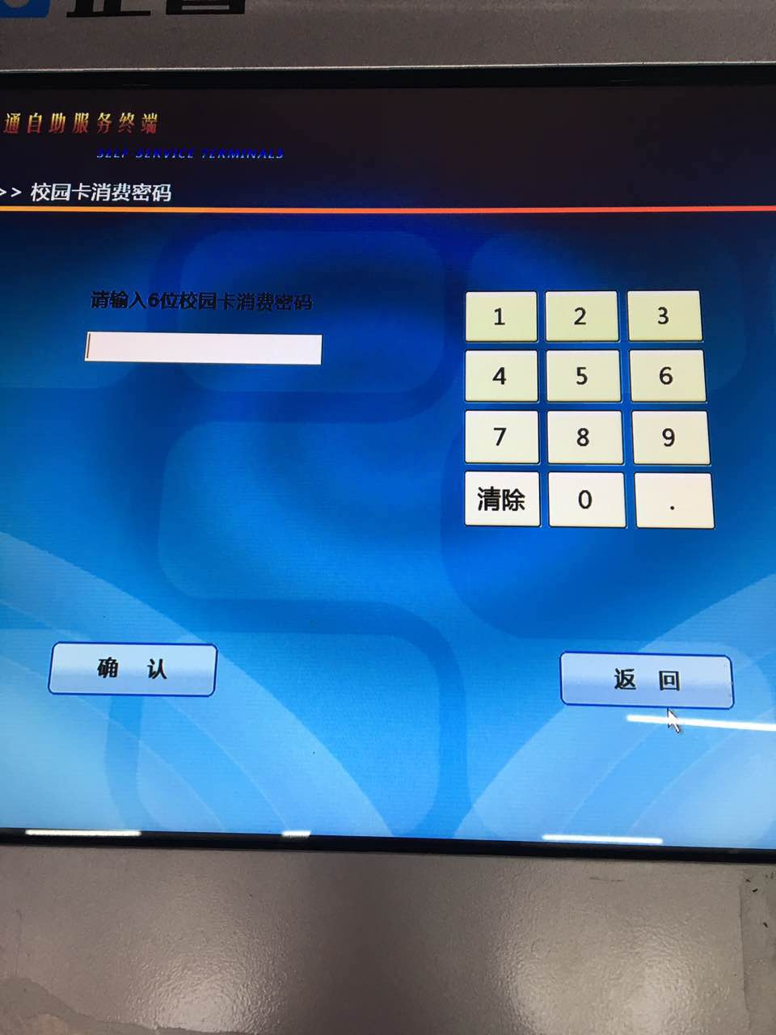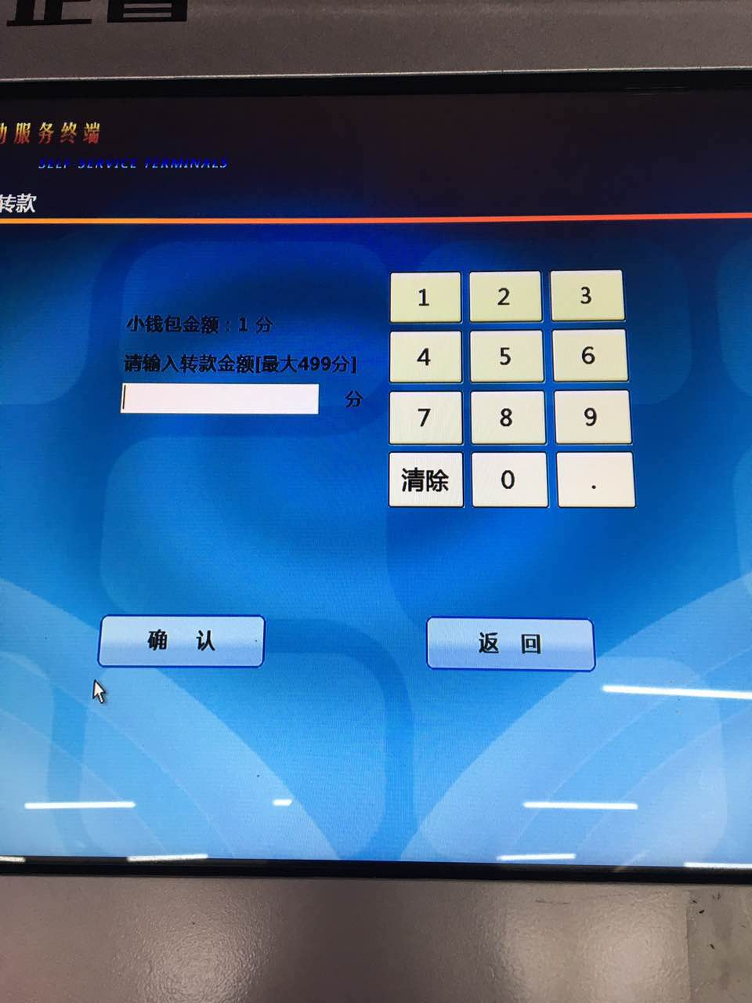

二、转款机购水操作流程

1、按F 键

2、输入转款金额，按OK键（请注意该机器以“元”为单位计算）

3、确认金额，放置卡片在指定位置

